BỘ LAO ĐỘNG - THƯƠNG BINH VÀ XÃ HỘI  ------- | CỘNG HÒA XÃ HỘI CHỦ NGHĨA VIỆT NAM  Độc lập - Tự do - Hạnh phúc  ---------------
Số: 89/TTr-LĐTBXH | Hà Nội, ngày 20 tháng 11 năm 2014

TỜ TRÌNH
VỀ VIỆC NGHỈ TẾT ÂM LỊCH VÀ HOÁN ĐỔI NGÀY NGHỈ HẰNG TUẦN VÀO DỊP NGHỈ LỄ NĂM 2015 ĐỐI VỚI CÁN BỘ, CÔNG CHỨC, VIÊN CHỨC
Kính gửi: Thủ tướng Chính phủ
Từ năm 2010 đến nay, Thủ tướng Chính phủ đã đồng ý về việc hoán đổi ngày nghỉ hằng tuần vào một số dịp nghỉ lễ, tết khi có tình huống nghỉ ngắt quãng. Qua quá trình thực hiện, việc hoán đổi ngày nghỉ này đã đạt được một số ưu điểm sau:
1. Việc hoán đổi giúp có các đợt nghỉ dài hơn, tạo thuận lợi cho việc đi lại của người dân, giảm việc tăng mật độ người tham gia giao thông trong dịp nghỉ lễ, Tết có khoảng thời gian nghỉ ngắn; giảm áp lực đối với các đơn vị vận tải, góp phần giúp các đơn vị vận tải phục vụ người dân tốt hơn trong dịp lễ, Tết; tạo điều kiện cho người lao động tham gia các hoạt động văn hóa, lễ hội, góp phần kích cầu tiêu dùng.
2. Số ngày làm việc của công chức, viên chức không thay đổi. Đồng thời, việc hoán đổi đã tránh được 01 ngày làm việc xen kẽ giữa các ngày nghỉ.
3. Đối tượng áp dụng hoán đổi là công chức, viên chức của các đơn vị có lịch nghỉ hằng tuần là 02 ngày thứ Bảy, Chủ Nhật, không áp dụng với doanh nghiệp và người dân nói chung. Đồng thời, đối với công chức, viên chức có lịch làm việc bình thường là cả thứ Bảy thì không áp dụng hoán đổi nên vẫn đi làm cả ngày thứ Bảy, cả ngày đang dự kiến nghỉ trong lịch hoán đổi, có nghĩa là việc giải quyết thủ tục hành chính theo Quyết định số 127/2007/QĐ-TTg ngày 01/8/2007 của Thủ tướng Chính phủ về việc tổ chức làm việc vào ngày thứ Bảy hằng tuần để tiếp nhận, giải quyết thủ tục, hành chính vẫn được đảm bảo. Việc giải quyết công việc phục vụ doanh nghiệp, người lao động và nhân dân vẫn sẽ được đảm bảo.
4. Việc hoán đổi ngày nghỉ đã được thông báo rộng rãi trên các phương tiện thông tin đại chúng để doanh nghiệp, người lao động và nhân dân có thể sắp xếp thời gian hợp lý để liên hệ công việc.
Tuy nhiên, qua quá trình thực hiện, Bộ Lao động - Thương binh và Xã hội cũng đã nhận được một số ý kiến cho rằng việc nghỉ lễ kéo dài liên tục nhiều ngày cũng có ảnh hưởng nhất định đến doanh nghiệp và người dân khi có công việc hành chính cần liên hệ với cơ quan nhà nước, về vấn đề này, Bộ Lao động - Thương binh và Xã hội cho rằng việc có ý kiến như vậy do người dân còn chưa hiểu rõ thực chất của việc hoán đổi ngày nghỉ hằng tuần, cho rằng số ngày làm việc của công chức giảm đi. Vì vậy, sau khi có ý kiến của Thủ tướng Chính phủ, Bộ Lao động - Thương binh và Xã hội cùng các cơ quan thông tin đại chúng thông tin kịp thời, chính xác đến doanh nghiệp, người lao động và nhân dân.
Trong năm 2015, dịp nghỉ Tết Dương Lịch, Ngày Giỗ Tổ Hùng Vương, Ngày Chiến thắng 30/4, Ngày Quốc tế lao động 01/5 có tình huống 01 ngày làm việc xen kẽ giữa các ngày nghỉ. Đồng thời, đối với Tết Âm lịch, Điều 115 Bộ luật lao động 2012 quy định nghỉ 05 ngày, Điều 8 Nghị định số 45/2013/NĐ-CP ngày 10/5/2013 của Chính phủ quy định chi tiết một số điều của Bộ luật lao động về thời giờ làm việc, thời giờ nghỉ ngơi và an toàn lao động, vệ sinh lao động quy định: thời gian nghỉ Tết Âm lịch do người sử dụng lao động lựa chọn 01 ngày cuối năm và 04 ngày đầu năm hoặc 02 ngày cuối năm và 03 ngày đầu năm.
Bộ Lao động - Thương binh và Xã hội xin đề xuất với Thủ tướng Chính phủ phương án nghỉ Tết Âm lịch và hoán đổi ngày nghỉ hằng tuần vào các dịp nghỉ lễ năm 2015 đối với cán bộ, công chức, viên chức và người lao động của các cơ quan hành chính, sự nghiệp, tổ chức chính trị, tổ chức chính trị - xã hội (sau đây gọi là công chức, viên chức) như sau:
1. Dịp nghỉ Tết Dương lịch
Phương án: Công chức, viên chức đi làm Thứ Bảy, ngày 27/12/2014 để nghỉ Thứ Sáu, ngày 02/01/2015. Như vậy, dịp nghỉ Tết Dương lịch, công chức, viên chức sẽ nghỉ liền từ ngày 01/01/2015 đến hết ngày 04/01/2015. Tổng số ngày nghỉ của dịp này là 04 ngày nghỉ liên tục.
Đánh giá phương án: Dịp này chỉ hoán đổi 01 nghỉ hằng tuần với 01 ngày làm việc và tổng số ngày nghỉ là 04 ngày, nên phương án này đơn giản, dễ thực hiện và nhận được sự đồng thuận cao.
2. Dịp nghỉ Tết Âm lịch
Phương án 1: Công chức, viên chức nghỉ Tết Âm lịch từ Thứ Ba, ngày 17/02/2015 đến hết Thứ Bảy, ngày 21/02/2015 (tức là từ ngày 29 tháng chạp năm Giáp Ngọ đến hết ngày mùng 3 tháng giêng năm Ất Mùi) và nghỉ bù vào Thứ Hai, ngày 23/02/2015 (do ngày nghỉ hằng tuần Thứ Bảy trùng ngày mùng 3 Tết).
Về hoán đổi ngày nghỉ hằng tuần dịp nghỉ Tết Âm lịch, công chức, viên chức đi làm Thứ Bảy, ngày 14/02/2015 để nghỉ Thứ Hai, ngày 16/02/2015.
Như vậy, dịp nghỉ Tết Âm lịch, công chức, viên chức sẽ nghỉ liền từ ngày 15/02/2015 đến hết ngày 23/02/2015 (tức là từ 27 tháng chạp năm Giáp Ngọ đến hết mùng 5 tháng giêng năm Ất Mùi). Tổng số ngày nghỉ của dịp này là 09 ngày nghỉ liên tục với 04 ngày cuối năm Giáp Ngọ và 05 ngày đầu năm Ất Mùi.
Phương án 2: Công chức, viên chức nghỉ Tết Âm lịch từ Thứ Tư, ngày 18/02/2015 đến hết Chủ Nhật, ngày 22/02/2015 (tức là từ ngày 30 tháng chạp năm Giáp Ngọ đến hết ngày mùng 4 tháng giêng năm Ất Mùi) và nghỉ bù vào Thứ Hai, ngày 23/02/2015, Thứ Ba, ngày 24/02/2015 (do ngày nghỉ hằng tuần Thứ Bảy, 21/02/2015 và Chủ Nhật, 22/02/2015 trùng mùng 3, mùng 4 Tết).
Trường hợp này, ngày đi làm ngắt quãng là 02 ngày liên tục nên tác động tiêu cực của việc đi làm ngắt quãng không nhiều đồng thời việc thực hiện phương án hoán đổi 02 ngày nghỉ hằng tuần vào dịp này sẽ phức tạp, gây nhiều xáo trộn, nên không hoán đổi ngày nghỉ hằng tuần vào dịp này.
Như vậy, dịp này sẽ nghỉ liền từ Thứ Tư, ngày 18/02/2015 đến hết Thứ Ba, ngày 24/02/2015 (tức là từ 30 tháng chạp năm Giáp Ngọ đến hết mùng 6 tháng giêng năm Ất Mùi). Tổng số ngày nghỉ của dịp này là 07 ngày nghỉ liên tục với 01 ngày cuối năm Giáp Ngọ và 06 ngày đầu năm Ất Mùi.
Đánh giá phương án: Qua phân tích ở trên, Bộ Lao động - Thương binh và Xã hội cho rằng thực hiện lịch nghỉ Tết Âm lịch và hoán đổi ngày nghỉ hằng tuần theo phương án 1 là hài hòa, phù hợp hơn vì sẽ không tồn tại ngày đi làm ngắt quãng, đồng thời số ngày nghỉ trước Tết và số ngày nghỉ sau Tết không quá chênh lệch (04 ngày và 05 ngày). Phương án này cũng nhận được sự đồng thuận cao do phù hợp với phong tục, tập quán của Việt Nam và nguyện vọng của người lao động. Đề nghị thực hiện lịch nghỉ Tết Âm lịch theo phương án 1.
3. Dịp nghỉ lễ Giỗ Tổ Hùng Vương, Ngày Chiến thắng 30/4, Ngày Quốc tế lao động 01/5.
Phương án 1: Chỉ hoán 01 ngày làm việc với 01 ngày nghỉ hằng tuần. Dịp nghỉ Ngày Chiến thắng 30/4 và Ngày Quốc tế lao động 01/5, công chức, viên chức đi làm Thứ Bảy, ngày 25/4/2015 để nghỉ Thứ Tư, ngày 29/4/2015.
Dịp nghỉ lễ này sát với Ngày Giỗ tổ Hùng Vương, ngày 28/4/2015. Vì vậy, sau khi hoán đổi, dịp nghỉ lễ này, công chức, viên chức sẽ nghỉ liền từ ngày 28/4/2015 đến hết ngày 03/5/2015. Tổng số ngày nghỉ là 06 ngày liên tục.
Phương án 2: Dịp nghỉ Giỗ Tổ Hùng Vương, công chức, viên chức đi làm Thứ Bảy, ngày 25/4/2015 để nghỉ Thứ Hai, ngày 27/4/2015. Dịp nghỉ Ngày Chiến thắng 30/4 và Ngày Quốc tế lao động 01/5, công chức, viên chức đi làm Thứ Bảy, ngày 09/5/2015 để nghỉ Thứ Tư, ngày 29/4/2015.
Hai dịp nghỉ lễ này sát liền nhau. Vì vậy, sau khi hoán đổi, dịp nghỉ lễ này, công chức, viên chức sẽ nghỉ liền từ ngày 26/4/2015 đến hết ngày 03/5/2015. Tổng số ngày nghỉ là 08 ngày liên tục.
Phương án 3: Không thực hiện lịch hoán đổi ngày nghỉ hằng tuần đối với dịp nghỉ lễ này. Công chức, viên chức sẽ nghỉ hằng tuần vào Thứ Bảy, ngày 25/4/2015 và Chủ Nhật, ngày 26/4/2015; đi làm vào Thứ Hai, ngày 27/4/2015; nghỉ Giỗ Tổ Hùng Vương vào ngày 28/4/2015; đi làm vào Thứ Tư, ngày 29/4/2015; nghỉ Ngày Chiến thắng 30/4/2015 và Ngày Quốc tế lao động 01/5/2015. Như vậy, đợt nghỉ này sẽ bị ngắt quãng 02 lần liên tục, mỗi lần 01 ngày làm việc
Đánh giá phương án: Phương án 2 vẫn còn có ý kiến không đồng thuận do số ngày nghỉ liên tục là 08 ngày, có ảnh hưởng nhất định đến hoạt động của doanh nghiệp và người dân khi có nhu cầu liên hệ, giải quyết công việc với cơ quan hành chính, sự nghiệp. Phương án 3 thì lại có 02 ngày đi làm ngắt quãng giữa các ngày nghỉ (02 ngày đi làm này cách nhau bởi Ngày Giỗ Tổ Hùng Vương) nên hiệu quả công việc sẽ bị ảnh hưởng nhiều. Bộ Lao động - Thương binh và Xã hội cho rằng phương án 1 hài hòa, phù hợp hơn vì đã giải quyết được 01 ngày làm việc xen giữa những ngày nghỉ, đồng thời số ngày nghỉ liên tục không quá dài. Đề nghị nghỉ dịp này theo phương án 1.
Về Tổ chức thực hiện
1. Cơ quan, tổ chức hành chính, sự nghiệp không thực hiện lịch nghỉ cố định 02 ngày Thứ Bảy, Chủ Nhật hằng tuần thì căn cứ vào chương trình, kế hoạch cụ thể của đơn vị để bố trí lịch nghỉ cho phù hợp.
2. Doanh nghiệp, tổ chức sử dụng lao động khác tùy vào tình hình sản xuất kinh doanh của đơn vị để bố trí lịch nghỉ dịp lễ, Tết phù hợp quy định của pháp luật lao động.
3. Người đứng đầu các cơ quan, đơn vị hoạt động trong lĩnh vực cung cấp dịch vụ công, dịch vụ hành chính công bố trí, sắp xếp linh hoạt một bộ phận cán bộ, công chức, viên chức làm việc hợp lý, giải quyết công việc phục vụ doanh nghiệp và người dân.
Bộ Lao động - Thương binh và Xã hội kính đề nghị Thủ tướng Chính phủ ủy quyền cho Bộ Lao động - Thương binh và Xã hội thông báo cho các cơ quan hành chính, sự nghiệp, tổ chức chính trị, tổ chức chính trị - xã hội biết và thực hiện lịch nghỉ Tết Âm lịch và hoán đổi ngày nghỉ (dự thảo Thông báo gửi kèm).
Bộ Lao động - Thương binh và Xã hội đã xin ý kiến Văn phòng Chính phủ, Văn phòng Trung ương Đảng, Tổng Liên đoàn Lao động Việt Nam, Văn phòng Quốc hội, Bộ Giao thông vận tải, Phòng Thương mại và Công nghiệp Việt Nam. Về cơ bản, các cơ quan trên đều nhất trí với phương án của Bộ Lao động - Thương binh và Xã hội.
Bộ Lao động - Thương binh và Xã hội kính trình Thủ tướng Chính phủ xem xét, cho ý kiến chỉ đạo./.

Nơi nhận:  - Như trên;  - Các Phó Thủ tướng Chính phủ;  - Văn phòng Chính phủ;  - Lưu: VT, Cục ATLĐ. | BỘ TRƯỞNG  Phạm Thị Hải Chuyền

PHỤ LỤC 1
PHƯƠNG ÁN HOÁN ĐỔI NGÀY NGHỈ HẰNG TUẦN VÀO CÁC DỊP LỄ, TẾT NĂM 2015
Chú thích: AL: là Âm lịch
Làm bù hoán đổi: vốn là ngày nghỉ hằng tuần nhưng đi làm theo phương án hoán đổi.
Nghỉ hoán đổi: vốn là ngày đi làm nhưng được nghỉ theo phương án hoán đổi.
Nghỉ bù: Là ngày nghỉ theo quy định Khoản 3 Điều 115 Bộ luật lao động (do ngày nghỉ lễ, Tết trùng với ngày nghỉ hằng tuần)
I. Dịp Nghỉ Tết Dương Lịch
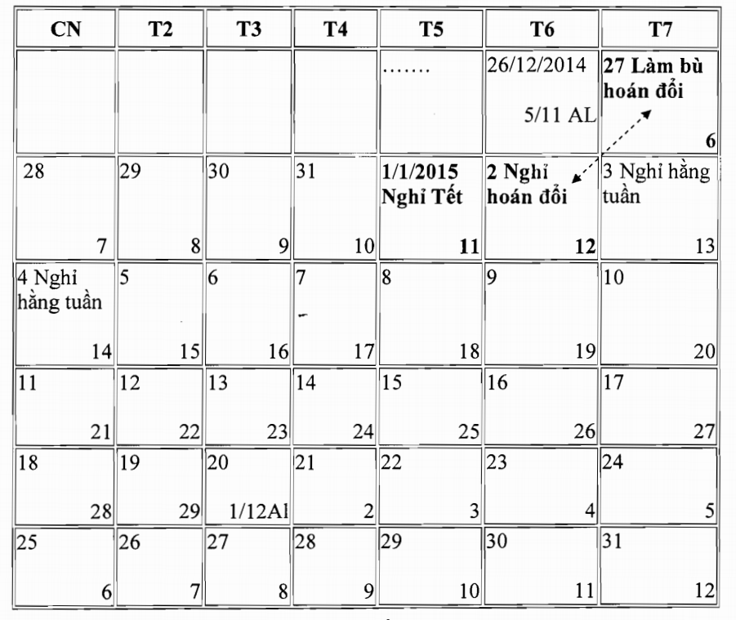
Lịch nghỉ bình thường: Nghỉ tết Dương lịch vào Thứ Năm, ngày 01/01/2015.
Đặc điểm làm, nghỉ ngắt quãng: Ngày nghỉ hàng tuần Thứ Bảy, ngày 03/01/2015 và Chủ Nhật, ngày 04/01/2015 cách ngày nghỉ Tết 01 ngày làm việc (ngày 02/01/2015).
Phương án hoán đổi ngày nghỉ hằng tuần: Đi làm Thứ Bảy, ngày 27/12/2014 để nghỉ Thứ Sáu, ngày 02/01/2015. Như vậy, dịp này sẽ nghỉ liền từ Thứ Năm, ngày 01/01/2015 đến hết Chủ Nhật, ngày 04/01/2015. Tổng số ngày nghỉ của dịp này là 04 ngày nghỉ liên tục.
II. Dịp Nghỉ Tết Âm Lịch
1. Phương án 1 - nghỉ Tết theo lịch “02 ngày cuối năm Giáp Ngọ và 03 ngày đầu năm Ất Mùi”
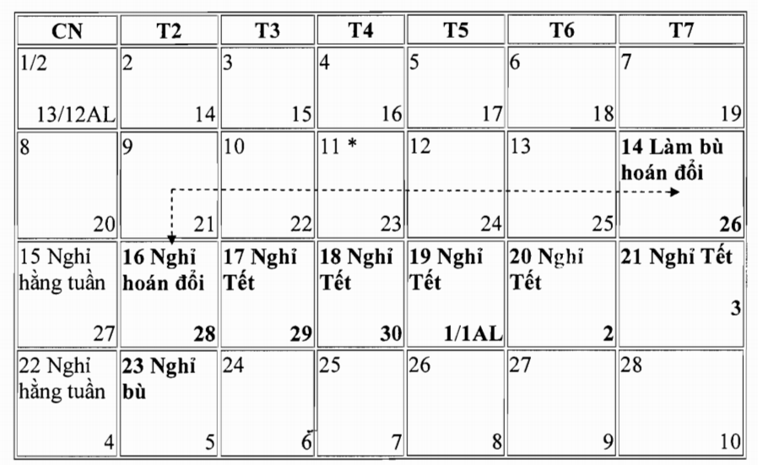
Lịch nghỉ bình thường: Nghỉ Tết Âm lịch từ Thứ Ba, ngày 17/02/2015 đến hết Thứ Bảy, ngày 21/02/2015 (tức là từ ngày 29 tháng chạp năm Giáp Ngọ đến hết ngày mùng 3 tháng giêng năm Ất Mùi), nghỉ ngày nghỉ hằng tuần Chủ Nhật, ngày 22/02/2015 và nghỉ bù vào Thứ Hai, ngày 23/02/2015 (do ngày nghỉ hằng tuần Thứ Bảy, 21/02/2015 trùng mùng 3 Tết).
Đặc điểm làm, nghỉ ngắt quãng: Ngày nghỉ hàng tuần Thứ Bảy, ngày 14/02/2015 và Chủ Nhật, ngày 15/02/2015 cách các ngày nghỉ Tết 01 ngày làm việc (ngày 16/02/2015 tức ngày 28 tháng chạp năm Giáp Ngọ).
Phương án hoán đổi ngày nghỉ hằng tuần: Đi làm Thứ Bảy, ngày 14/02/2015 để nghỉ Thứ Hai, ngày 16/02/2015. Như vậy, dịp này sẽ nghỉ liền từ Chủ Nhật, ngày 15/02/2015 đến hết Thứ Hai, ngày 23/02/2015 (tức là từ 27 tháng chạp năm Giáp Ngọ đến hết mùng 5 tháng giêng năm Ất Mùi). Tổng số ngày nghỉ của dịp này là 09 ngày nghỉ liên tục với 04 ngày cuối năm Giáp Ngọ và 05 ngày đầu năm Ất Mùi.
2. Phương án 2 - nghỉ Tết theo lịch “01 ngày cuối năm Giáp Ngọ và 04 ngày đầu năm Ất Mùi”
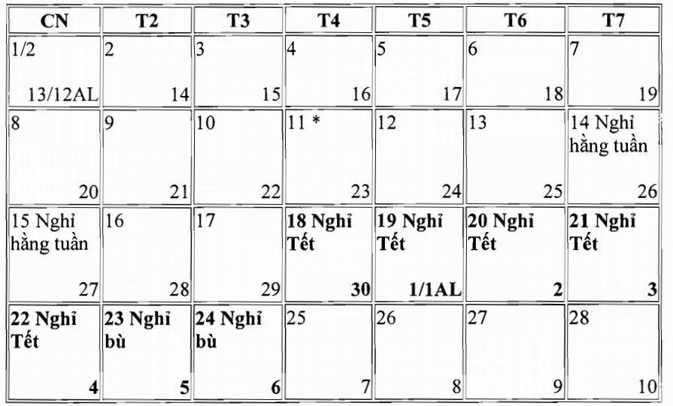
Lịch nghỉ bình thường: Nghỉ Tết Âm lịch từ Thứ Tư, ngày 18/02/2015 đến hết Chủ Nhật, ngày 22/02/2015 (tức là từ ngày 30 tháng chạp năm Giáp Ngọ đến hết ngày mùng 4 tháng giêng năm Ất Mùi) và nghỉ bù vào Thứ Hai, ngày 23/02/2015, Thứ Ba, ngày 24/02/2015 (do ngày nghỉ hằng tuần Thứ Bảy, 21/02/2015 và Chủ Nhật, 22/02/2015 trùng mùng 3, mùng 4 Tết).
Đặc điểm nghỉ ngắt quãng: Ngày nghỉ hằng tuần Thứ Bảy, ngày 14/02/2015 và Chủ Nhật, ngày 15/02/2015 cách các ngày nghỉ Tết 02 ngày làm việc (ngày 16,17/02/2015 tức ngày 28,29 tháng chạp năm Giáp Ngọ).
Trường hợp này, ngày đi làm ngắt quãng là 02 ngày liên tục nên tác động tiêu cực của việc đi làm ngắt quãng không nhiều đồng thời việc thực hiện phương án hoán đổi 02 ngày nghỉ hằng tuần vào dịp này sẽ phức tạp, gây nhiều xáo trộn, nên không hoán đổi ngày nghỉ hằng tuần vào dịp này.
Như vậy, dịp này sẽ nghỉ liền từ Thứ Tư, ngày 18/02/2015 đến hết Thứ Ba, ngày 24/02/2015 (tức là từ 30 tháng chạp năm Giáp Ngọ đến hết mùng 6 tháng giêng năm Ất Mùi). Tổng số ngày nghỉ của dịp này là 07 ngày nghỉ liên tục với 01 ngày cuối năm Giáp Ngọ và 06 ngày đầu năm Ất Mùi.
3. Lựa chọn phương án nghỉ dịp Tết Âm lịch
Qua phân tích ở trên, Bộ Lao động - Thương binh và Xã hội cho rằng thực hiện lịch nghỉ Tết Âm lịch và hoán đổi ngày nghỉ hằng tuần theo phương án 1 là hài hòa, phù hợp hơn vì sẽ không tồn tại ngày đi làm ngắt quãng, đồng thời số ngày nghỉ trước Tết và số ngày nghỉ sau Tết không quá chênh lệch (04 ngày và 05 ngày). Đề nghị thực hiện lịch nghỉ Tết Âm lịch theo phương án 1.
III. Dịp Nghỉ Lễ Ngày Giỗ Tổ Hùng Vương (10 Tháng 3 Âm Lịch), Ngày Chiến Thắng 30 Tháng 4 và Ngày Quốc Tế Lao Động 01 Tháng 5
Lịch nghỉ bình thường: Nghỉ ngày Giỗ Tổ Hùng Vương vào Thứ Ba, ngày 28/4/2015 (tức là ngày 10 tháng 3 năm Ất Mùi), nghỉ ngày Chiến thắng 30/4/2015, nghỉ ngày Quốc tế lao động 01/5/2015 và nghỉ hằng tuần Thứ Bảy, ngày 02/5/2015, Chủ Nhật, ngày 03/5/2015.
Đặc điểm làm, nghỉ ngắt quãng: Ngày nghỉ hàng tuần Thứ Bảy, ngày 25/4/2015 và Chủ Nhật, ngày 26/4/2015 cách ngày Giỗ Tổ Hùng Vương 01 ngày làm việc (ngày 27/4/2015). Ngày Giỗ Tổ Hùng Vương cách ngày Chiến thắng 01 ngày làm việc (ngày 29/4/2015).
1. Phương án 1: Chỉ hoán 01 ngày làm việc với 01 ngày nghỉ hằng tuần
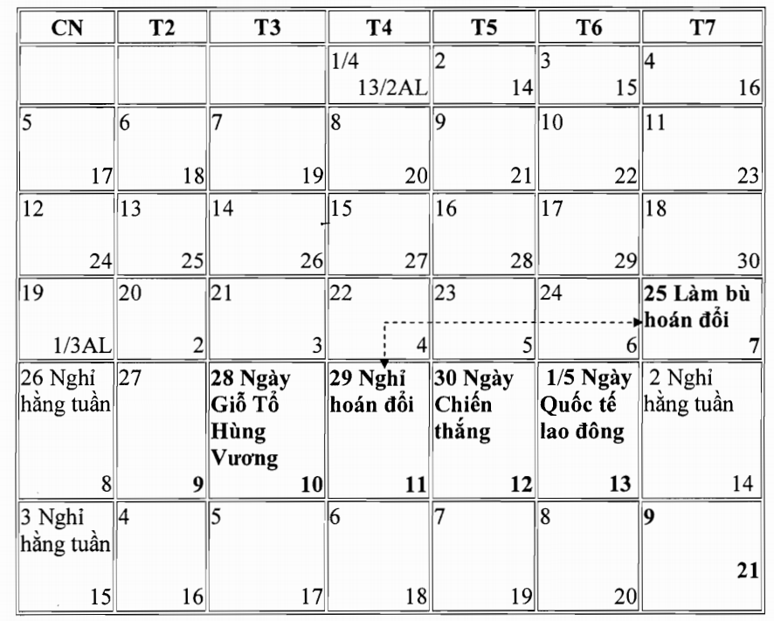
Phương án hoán đổi ngày nghỉ hằng tuần: Đi làm Thứ Bảy, ngày 25/4/2015 để nghỉ Thứ Tư, ngày 29/4/2015. Như vậy, dịp này sẽ nghỉ liền từ Thứ Ba, ngày 28/4/2015 đến hết Chủ Nhật, ngày 03/5/2015. Tổng số ngày nghỉ của dịp này là 06 ngày nghỉ liên tục.
2. Phương án 2: Hoán đổi 02 ngày làm việc với 02 ngày nghỉ hằng tuần
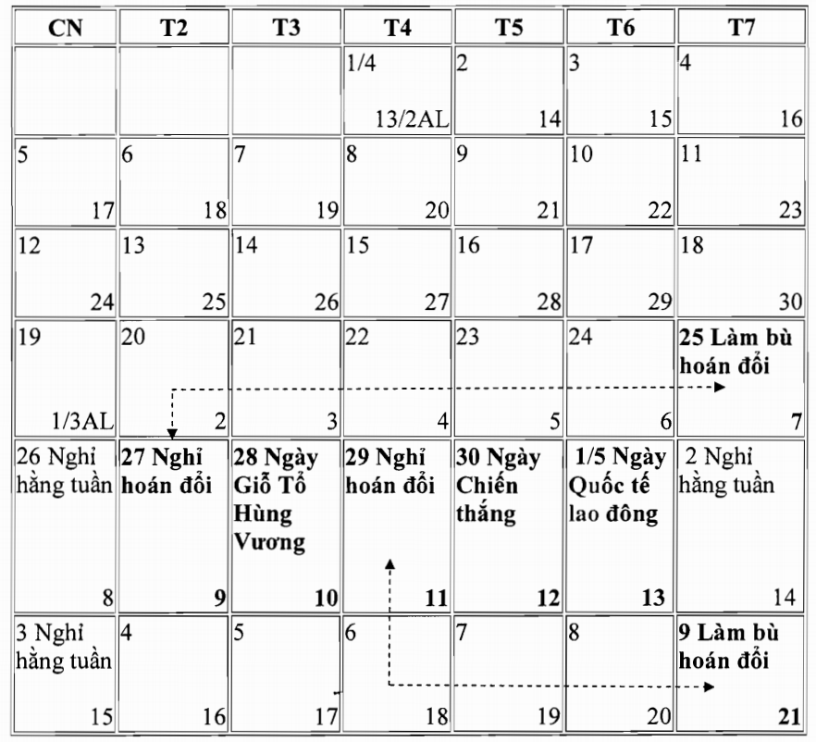
Phương án hoán đổi ngày nghỉ hằng tuần: Đi làm Thứ Bảy, ngày 25/4/2015 để nghỉ Thứ Hai, ngày 27/4/2015; đi làm Thứ Bảy, ngày 09/5/2015 để nghỉ Thứ Tư, ngày 29/4/2015. Như vậy, dịp này sẽ nghỉ liền từ Chủ Nhật, ngày 26/4/2015 đến hết Chủ Nhật, ngày 03/5/2015. Tổng số ngày nghỉ của dịp này là 08 ngày nghỉ liên tục.
3. Phương án 3: Không thực hiện hoán đổi ngày nghỉ hằng tuần
4. Lựa chọn phương án dịp Nghỉ Lễ Ngày Giỗ Tổ Hùng Vương (10 Tháng 3 Âm Lịch), Ngày Chiến Thắng 30 Tháng 4 và Ngày Quốc Tế Lao Động 01 Tháng 5
Phương án 2 vẫn còn có ý kiến không đồng thuận do số ngày nghỉ liên tục là 08 ngày, có ảnh hưởng nhất định đến hoạt động của doanh nghiệp và người dân khi có nhu cầu liên hệ, giải quyết công việc với cơ quan hành chính, sự nghiệp. Phương án 3 thì lại có 02 ngày đi làm ngắt quãng giữa các ngày nghỉ (02 ngày đi làm này cách nhau bởi Ngày Giỗ Tổ Hùng Vương) nên hiệu quả công việc sẽ bị ảnh hưởng nhiều. Bộ Lao động - Thương binh và Xã hội cho rằng phương án 1 hài hòa, phù hợp hơn vì đã giải quyết được 01 ngày làm việc xen giữa những ngày nghỉ, đồng thời số ngày nghỉ liên tục không quá dài. Đề nghị nghỉ dịp này theo phương án 1.

PHỤ LỤC 2
LỊCH NGHỈ VÀO CÁC DỊP LỄ, TẾT NĂM 2015
(Lịch nghỉ bình thường chưa hoán đổi ngày nghỉ hàng tuần)
Chú thích: AL là Âm lịch
Tết Dương lịch
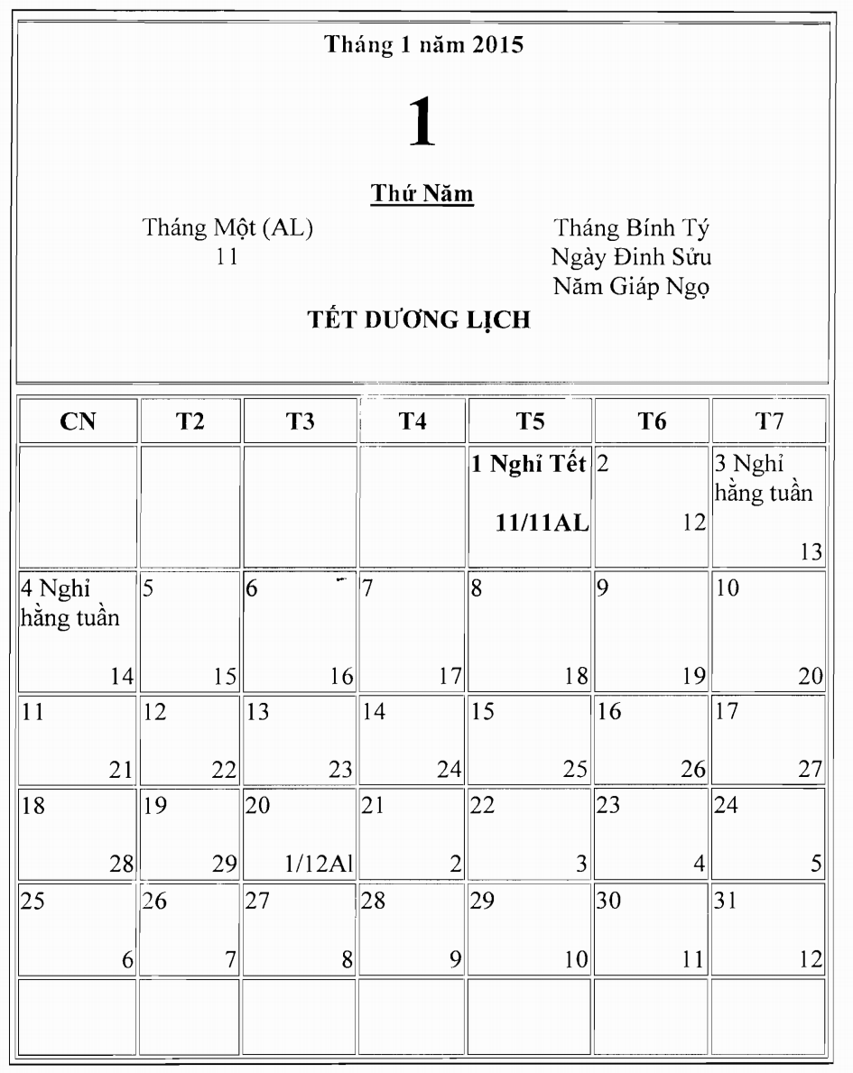

Tết Âm lịch
Phương án 1: Nghỉ 02 ngày cuối năm Giáp Ngọ và 03 ngày đầu năm Ất Mùi
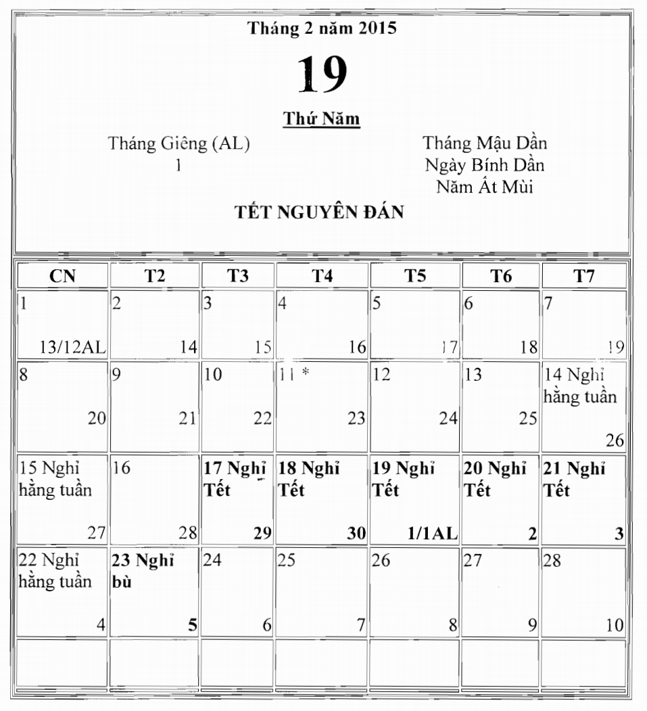
Phương án 2: Nghỉ 01 ngày cuối năm Giáp Ngọ và 04 ngày đầu năm Ất Mùi
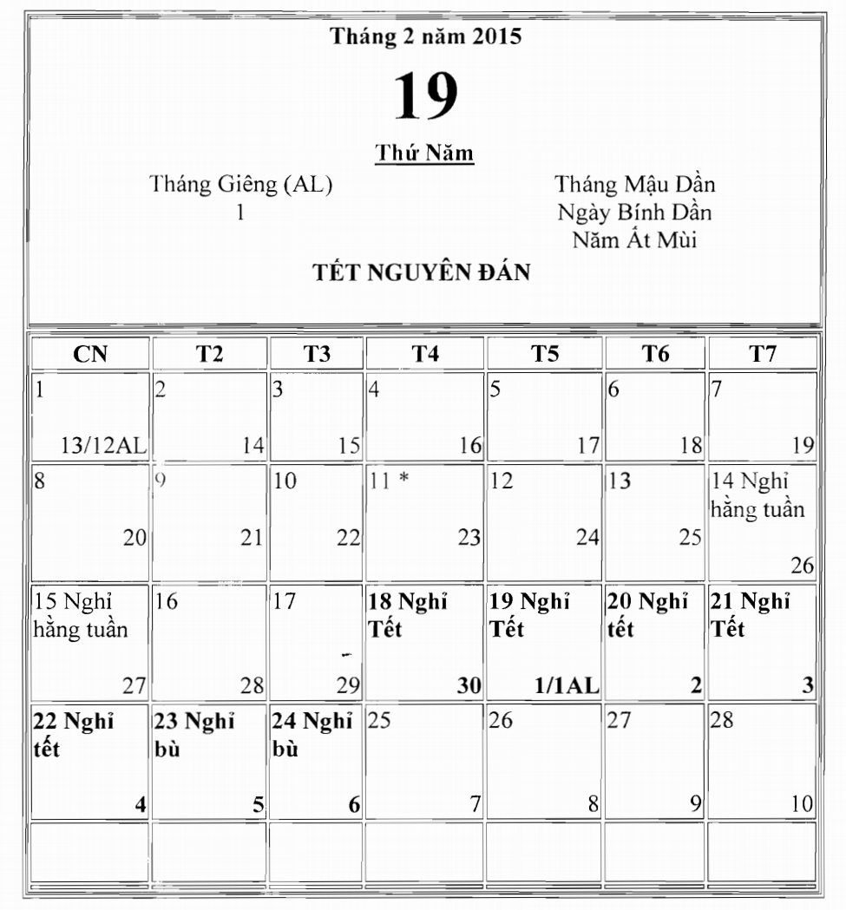

Giỗ Tổ Hùng Vương (10 tháng 3 Âm lịch)
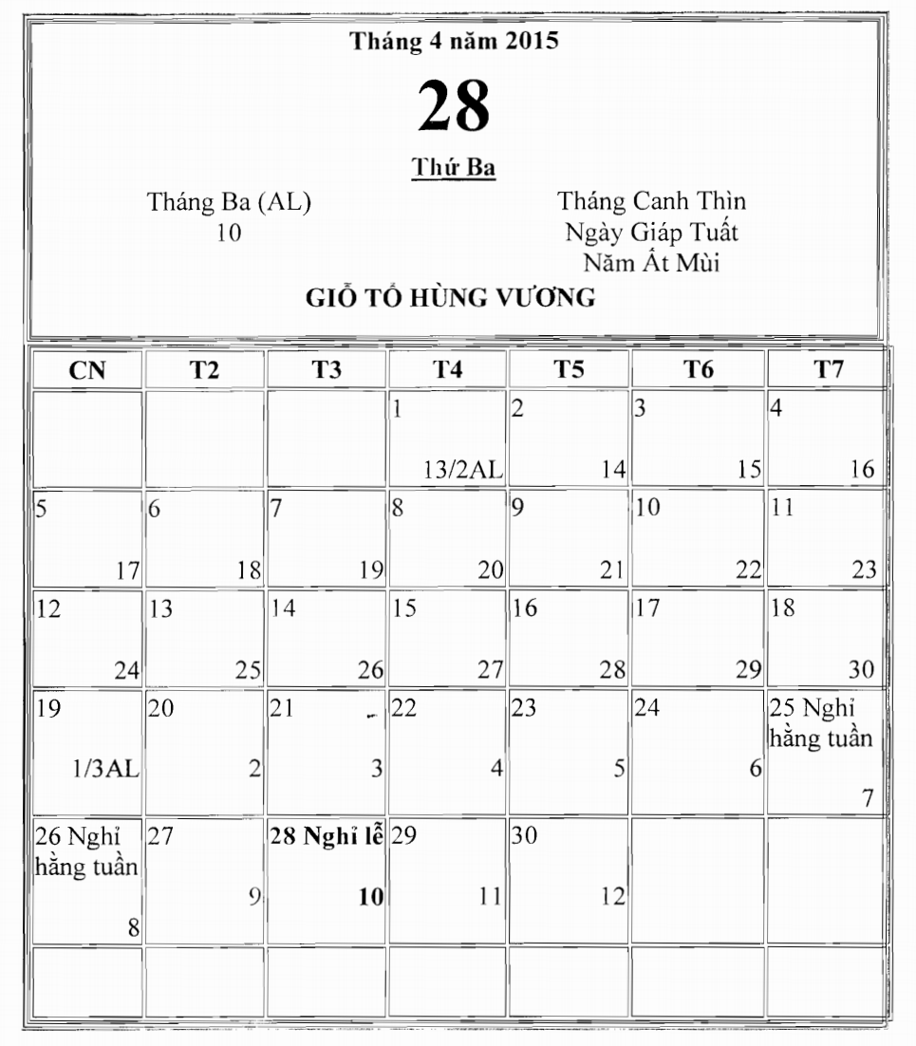

Ngày Chiến Thắng 30/4
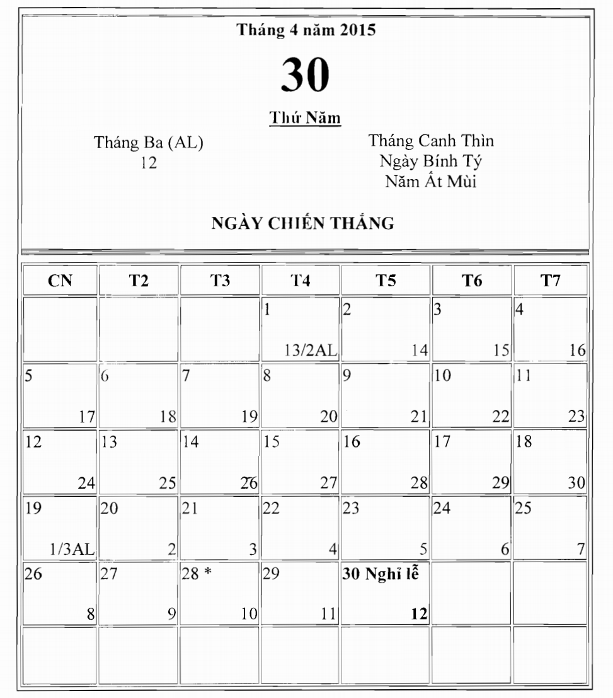

Ngày Quốc Tế Lao Động 01/5
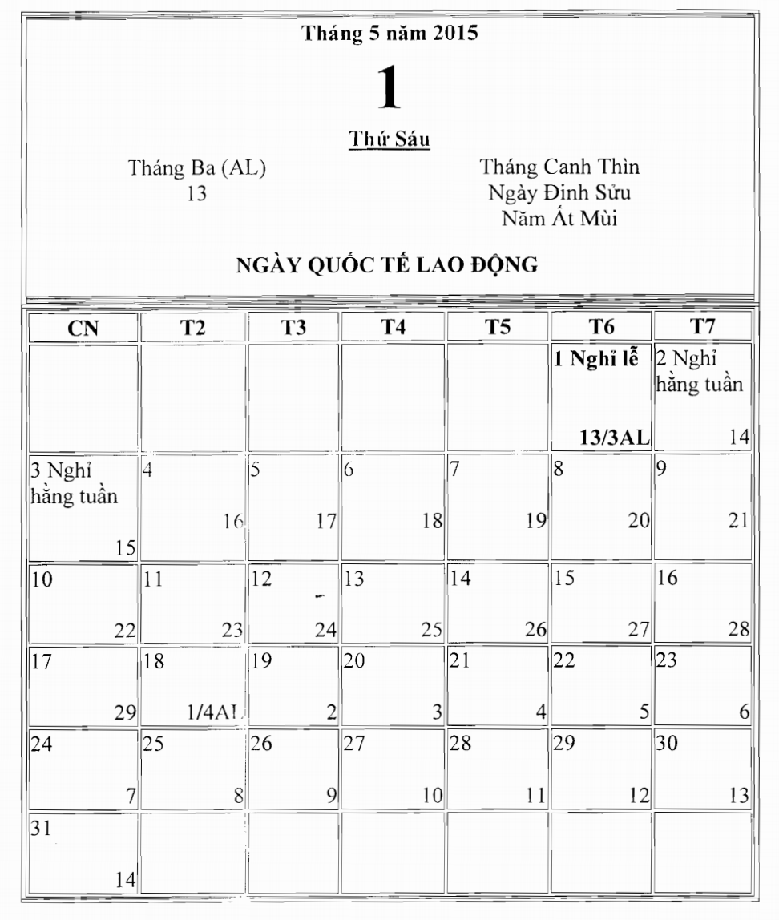

Ngày Quốc Khánh 02/9
